高三年级物理第15课时《力与运动》课后作业

**一、单项选择题**

1. 研究表明，地球自转在逐渐变慢， $3$ 亿年前地球自转的周期约为 $22$ 小时。假设这种趋势会持续下去，地球的其他条件都不变，未来人类发射的地球同步卫星与现在的相比

A. 距地面的高度变大 B. 向心加速度变大

C. 线速度变大 D. 角速度变大

2. 年 月 日我国发射的首个目标飞行器“天宫一号”的平均轨道高度约为 $370 km$， $2016$ 年 $9$ 月 $15$ 日我国又成功发射了“天宫二号”空间实验室，它的平均轨道高度约为 $393 km$。如果“天宫一号”和“天宫二号”在轨道上的运行都可视为匀速圆周运动，则对于二者运动情况的比较，下列说法中正确的是

A. “天宫二号”运行的速率较大 B. “天宫二号”运行的加速度较大

C. “天宫二号”运行的角速度较大 D. “天宫二号”运行的周期较长

3. 如图，细绳一端固定于悬挂点 $O$，另一端系一小球。在悬挂点正下方 $A$ 点处钉一个钉子。小球从 $B$ 点由静止释放，摆到最低点 $C$ 的时间为 $t_{1}$，从 $C$ 点向右摆到最高点的时间为 $t_{2}$。摆动过程中，如果摆角始终小于 $5^{∘}$，不计空气阻力。下列说法正确的是

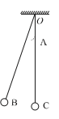

A. $t_{1}=t_{2}$，摆线碰钉子的瞬间，小球的速率变小

B. $t_{1}>t_{2}$，摆线碰钉子的瞬间，小球的速率变小

C. $t_{1}>t_{2}$，摆线碰钉子的瞬间，小球的速率不变

D. $t_{1}=t_{2}$，摆线碰钉子的瞬间，小球的速率不变

4. “太极球”运动是一项较流行的健身运动。做该项运动时，健身者半马步站立，手持太极球拍，拍上放一橡胶太极球，健身者舞动球拍时，太极球却不会掉到地上。现将太极球拍和球简化成如图所示的平板和小球，熟练的健身者让小球在竖直面内始终不脱离平板且做匀速圆周运动，则

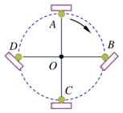

A. 小球的机械能保持不变

B. 平板对小球的弹力在 $B$ 处最小，在 $D$ 处最大

C. 在 $B$、 $D$ 两处小球一定受到沿平板向上的摩擦力

D. 只要平板与水平面的夹角合适，小球在 $B$、 $D$ 两处就有可能不受平板的摩擦力作用

5. 【 西城一模 】 粒子和质子在同一点由静止出发，经过相同的加速电场后，进入同一匀强磁场中做匀速圆周运动。已知 $α$ 粒子和质子的质量之比 $m_{α}:m_{H}=4:1$，电荷量之比 $q_{α}:q_{H}=2:1$。则它们在磁场中做圆周运动的周期之比 为

A. B. C. D.

6. 现代科学研究中常要用到高速电子，电子感应加速器就是利用感生电场使电子加速的设备。它的基本原理如图所示，在上、下两个电磁铁的磁极之间有一个环形真空室，电子在真空室中做圆周运动。电磁铁线圈电流的大小、方向可以变化，所产生的感生电场使电子加速。甲图为侧视图，乙图为真空室的俯视图。若此时电磁铁中通有图示电流，电子沿逆时针方向运动，则下列说法正确的是

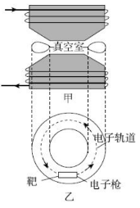

A. 若电磁铁中电流减小，则电子被加速

B. 若电磁铁中电流增大，则电子被加速

C. 若电子被加速，是因为洛伦兹力对其做正功

D. 电子受到的感生电场力提供圆周运动的向心力

7. 【 朝阳二模 】牛顿曾设想：从高山上水平抛出物体，速度一次比一次大，落地点就一次比一次远，如果抛出速度足够大，物体将绕地球运动成为人造地球卫星。如图所示，若从山顶同一位置以不同的水平速度抛出三个相同的物体，运动轨迹分别为 $1$、 $2$、 $3$。已知山顶高度为 $h$，且远小于地球半径 $R$，地球表面重力加速度为 $g$，假定空气阻力不计。下列说法正确的是

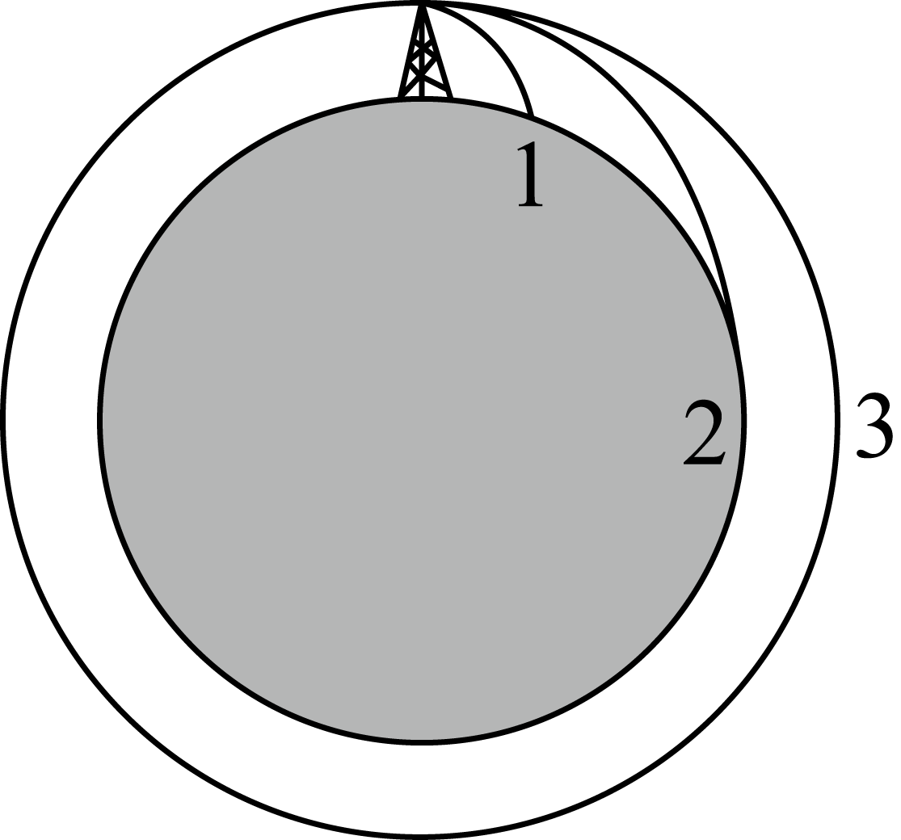

A. 轨迹为 $1$、 $2$ 的两物体在空中运动的时间均为 $\sqrt{\frac{2h}{g}}$

B. 轨迹为 $3$ 的物体抛出时的速度等于 $\sqrt{\frac{gR}{2}}$

C. 抛出后三个物体在运动过程中均处于失重状态

D. 抛出后三个物体在运动过程中的加速度均保持不变

8. “竹蜻蜓”是一种在中国民间流传甚广的传统儿童玩具，是中国古代一个很精妙的小发明，距今已有两千多年的历史。其外形如图所示，呈 $T$ 字形，横的一片是由木片经切削制成的螺旋桨，当中有一个小孔，其中插一根笔直的竹棍，用两手搓转这根竹棍，竹蜻蜓的桨叶便会旋转获得升力飞上天，随着升力减弱而最终又落回地面。二十世纪三十年代，德国人根据“竹蜻蜓”的形状和原理发明了直升机的螺旋桨。下列关于“竹蜻蜓”的说法正确的是

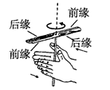

A. “竹蜻蜓”从手中飞出直至运动到最高点的过程中，始终在加速上升

B. “竹蜻蜓”从手中飞出直至运动到最高点的过程中，始终在减速上升

C. 为使“竹蜻蜓”能以图示方向旋转上升，其桨叶前缘应比后缘略高

D. 为使“竹蜻蜓”能以图示方向旋转上升，其桨叶前缘应比后缘略低

9. 【 海淀一模 】在匀强磁场中有一带正电的粒子甲做匀速圆周运动，当它运动到 $M$ 点时，突然向与原运动相反的方向放出一个不带电的粒子乙，形成一个新的粒子丙。如图所示，用实线表示粒子甲运动的轨迹，虚线表示粒子丙运动的轨迹。若不计粒子所受重力及空气阻力的影响，则粒子甲和粒子丙运动的轨迹可能是

A. 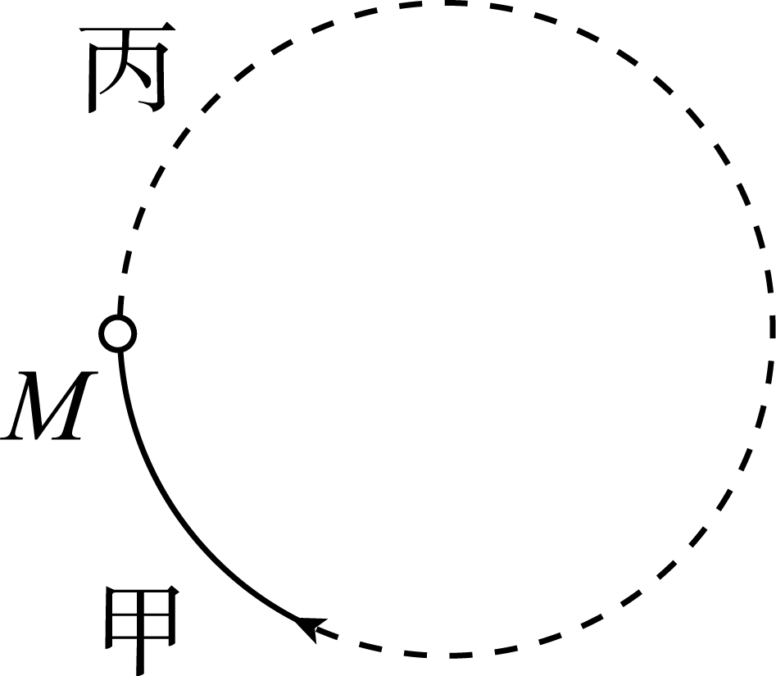 B. 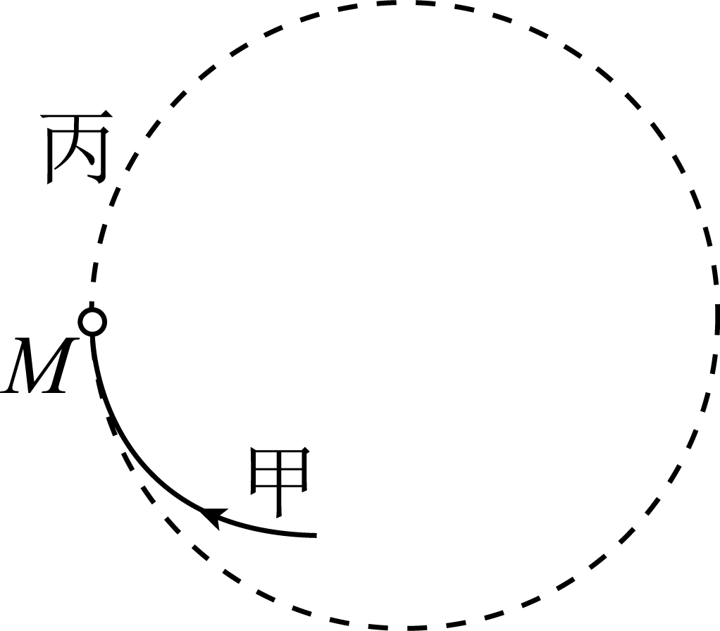

C. 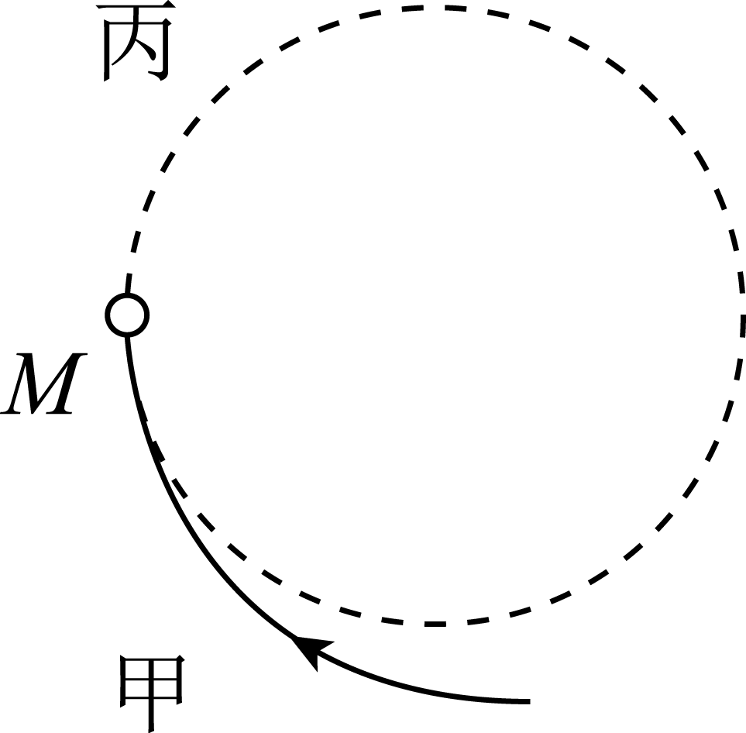 D. 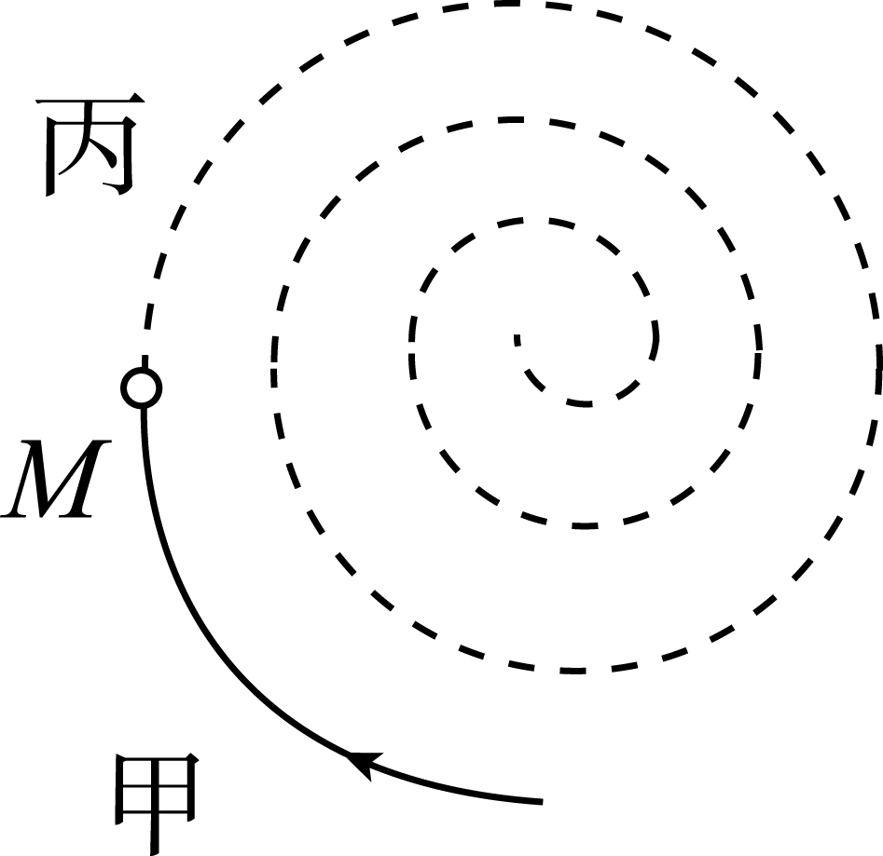

10. 根据高中所学知识可知，做自由落体运动的小球，将落在正下方位置。但实际上，从赤道上方 $20 m$ 处无初速下落的小球将落在正下方位置偏东约 $6 cm$ 处。这一现象可解释为，除重力外，由于地球自转，下落过程小球还受到一个水平向东的“力”，该“力”与竖直方向的速度大小成正比。现将小球从赤道地面竖直上抛，考虑对称性，上升过程该“力”水平向西，则小球

A. 上升过程相对抛出点向西运动，下落过程相对抛出点向东运动

B. 到最高点时，水平方向的加速度为零，水平速度达到最大

C. 到最高点时，水平方向的加速度和速度均不为零

D. 小球在水平方向上先做匀加速后做匀减速运动